Запустить Microsoft Teams и в строке: Адрес для входа прописать Логин и нажать Вход.
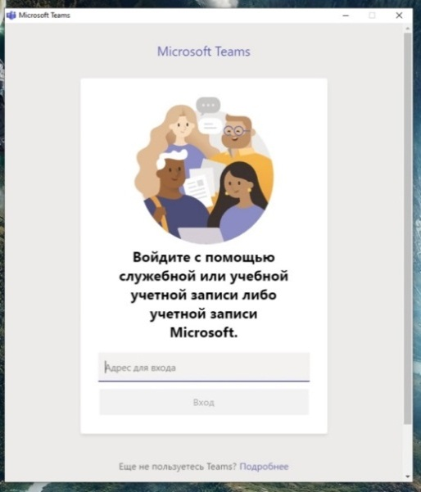
После Пропишите пароль
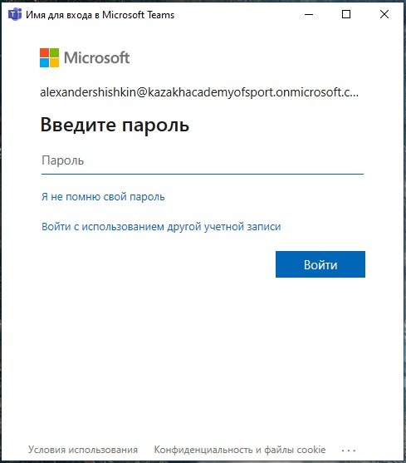
и нажмите войти.
При первом заходе в программу она вас попросит поменять пароль на новый. В первой строчке пропишите пароль который мы вам выдали ( по стандарту это qwerty@123 ).
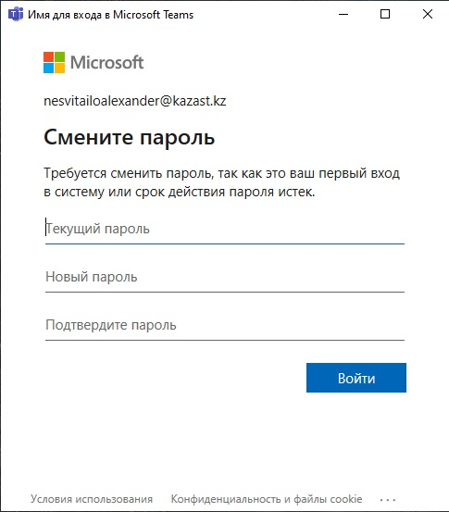
В двух других напишите новый ( не забудьте записать куда-нибудь ваш пароль, чтобы не забыть при следующем входе в программу ). Новый пароль должен быть сложный. Вот вам пример: flower@026
Как только вы зашли в программу, нажмите левой мышкой на раздел команды ( команды это классы в которые вы будете добавлять студентов на экзамены ).
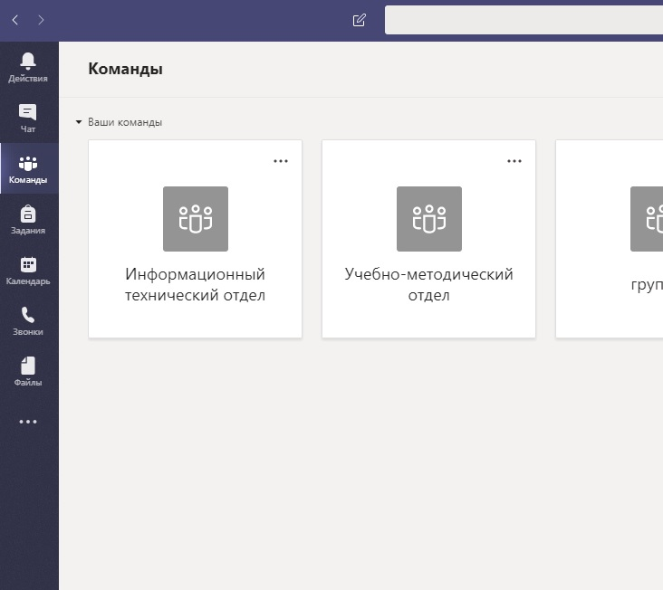
Как только мы нажали на раздел Команды, нажмите в правом верхнем углу ( ниже вашей иконки с фотографией ) на Присоединиться или создать команду
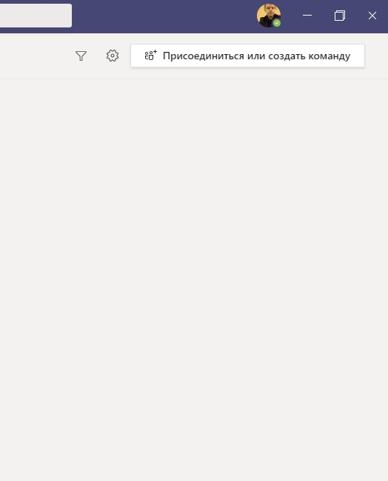

Как только мы нажали на Присоединиться или создать команду, нас перенесло в раздел создания команды. Нажмите на Создать команду
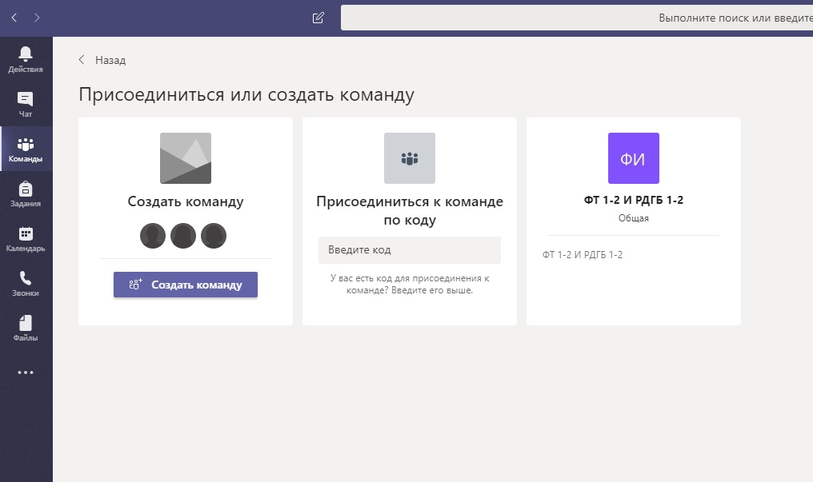
Появится список из четырёх типов команд, нас интересует только Класс. Нажмите левой мышкой сюда
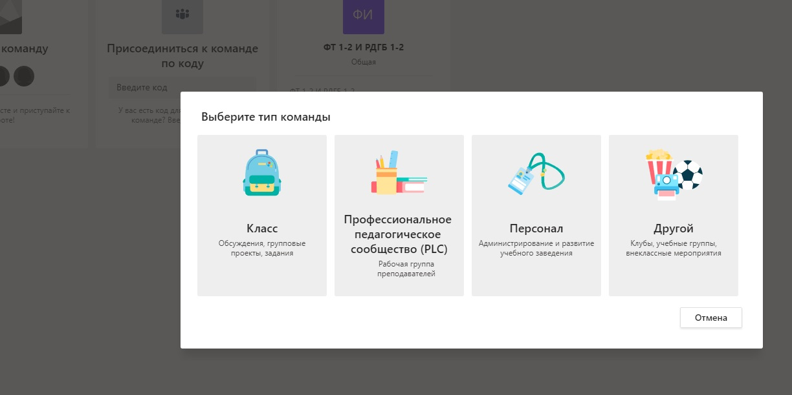

Напишите название для класса который будет сдавать экзамен. Например: Экзамен Политология ФОС 1-9, 9 мая. Начало 10:00
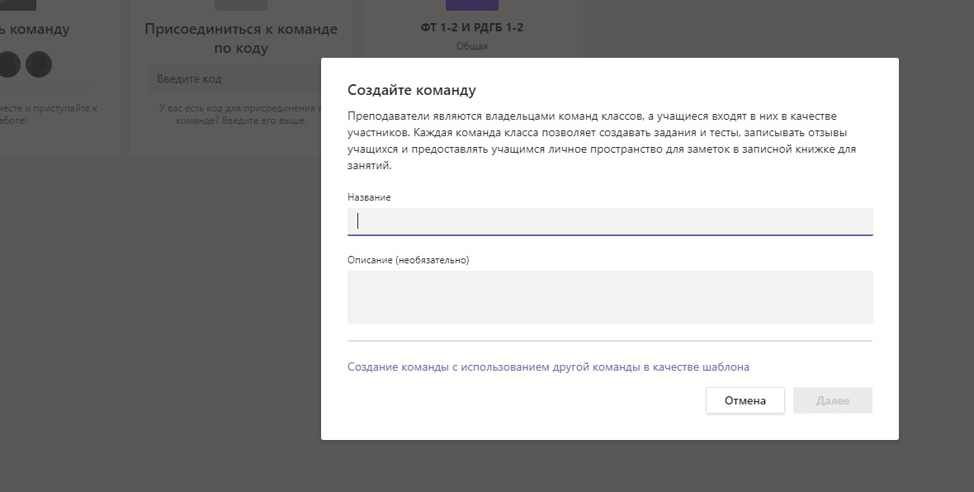
Описание нас не интересует, не пишем туда ничего. Нажимаем Далее.
В данном разделе добавляем группу студентов которая будет сдавать экзамен. В строке Поиск учащихся напишите имя студента
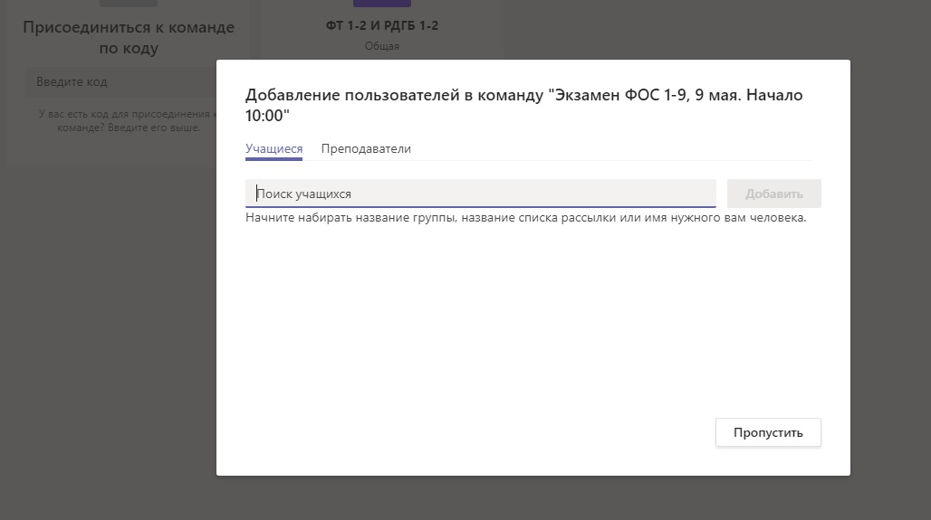

для примера я выбрал несуществующего студента: Лихачёв Роберт
Нажимаем левой мышкой вот сюда
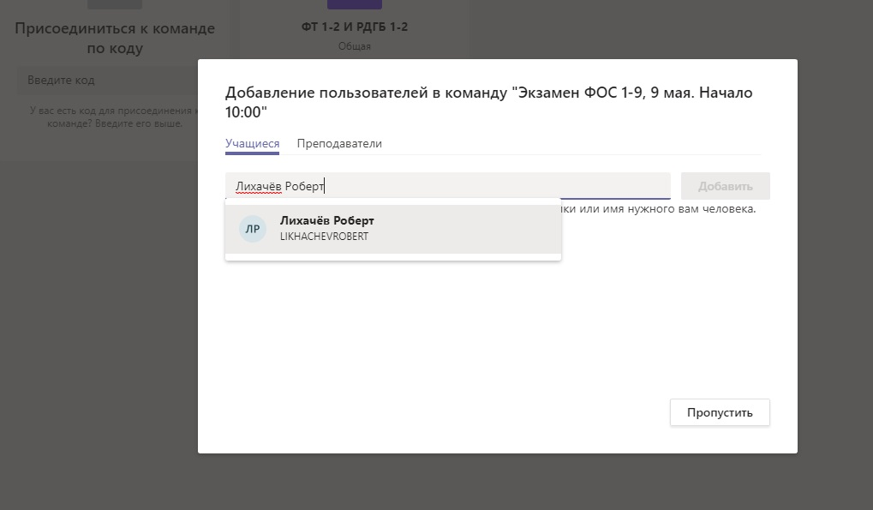
Тем самым мы подтверждаем что мы именно его хотим добавить
Жмём кнопку добавить. Такую манипуляцию проделываем с каждым студентом который сдаёт экзамен в этом классе
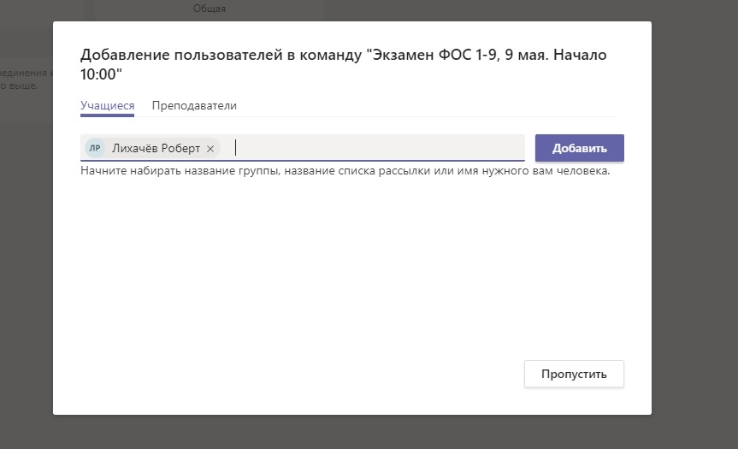

Перейдём к добавлению проктора. Который будет создавать задание для студента.
Нажмите вот сюда и проделайте тоже самое что мы сделали выше со студентами
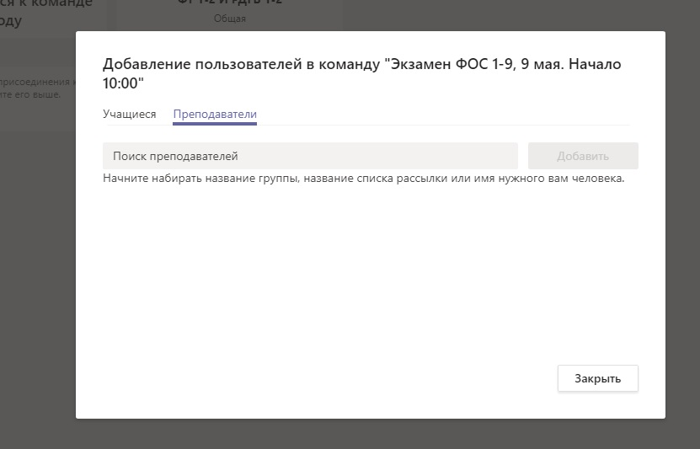
Как добавите проктора нажмите на Закрыть

Поздравляю вас! Вы создали класс на экзамен. Приступим к созданию задания для ученика
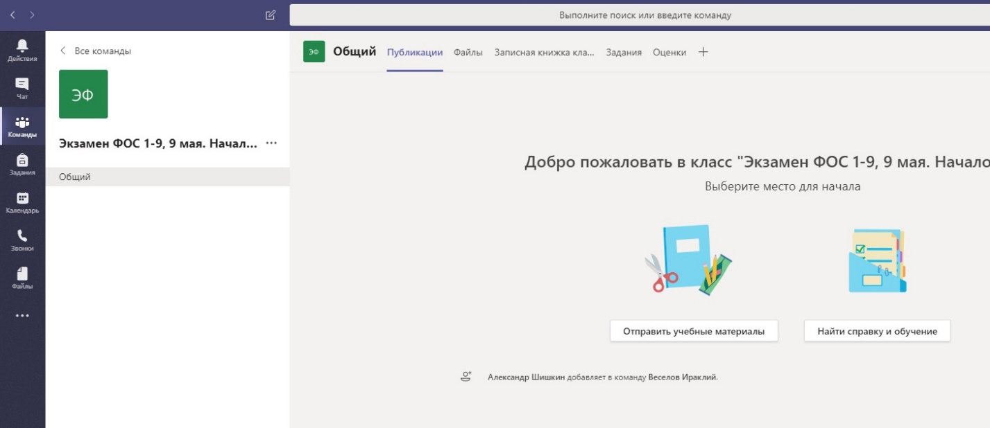

Переходим в раздел Задания и нажимаем на Начало работы
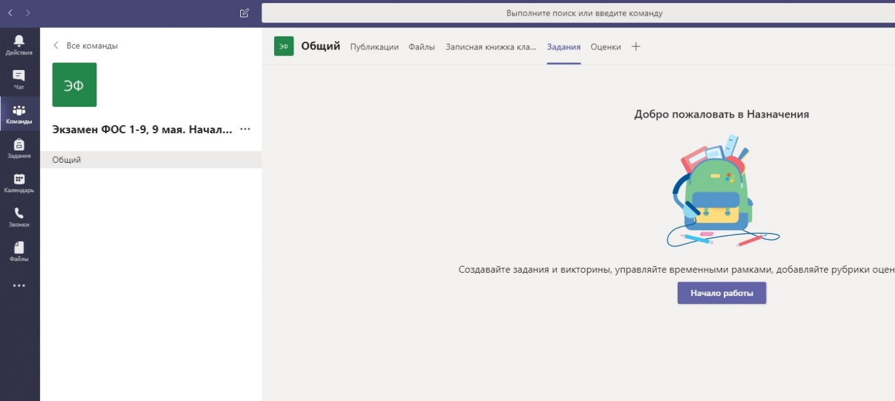
Нажимаем на Создать и из списка выбираем Задание
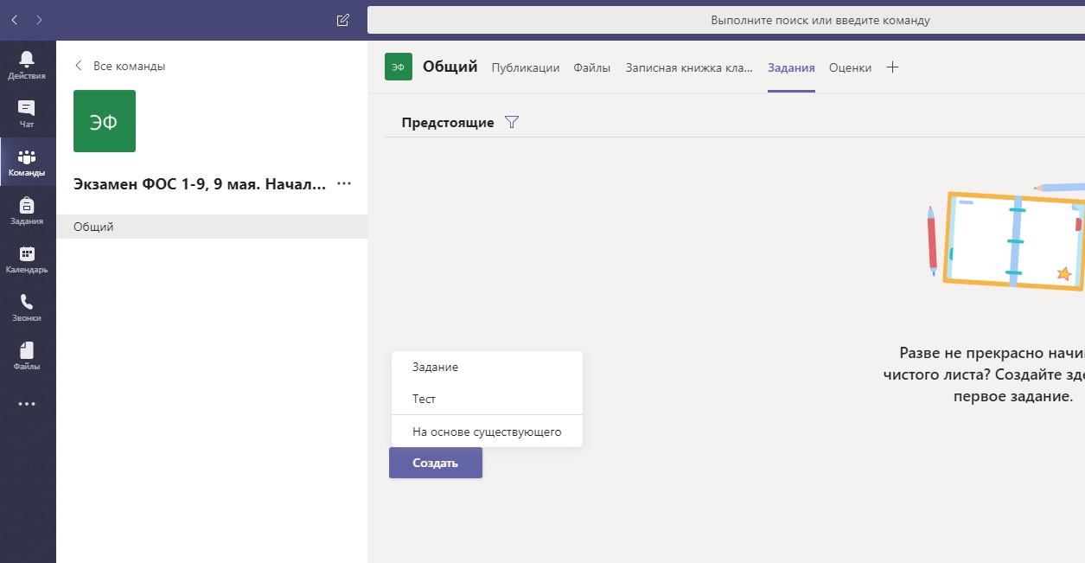

В заголовке например пишем: Политология ФОC 1-9
В разделе инструкции пишем номер билета ( номер билета определяется с помощью генератора случайных чисел )
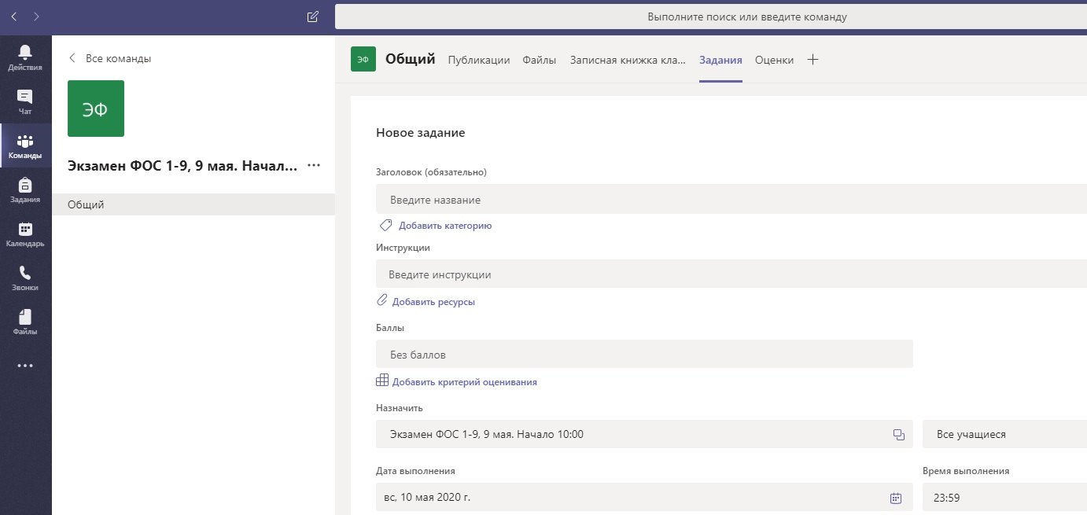
Теперь добавляем наш билет и нажимаем на Добавить ресурсы
Чтобы взять нужный билет с компьютера, нажмите на Добавить с этого устройства
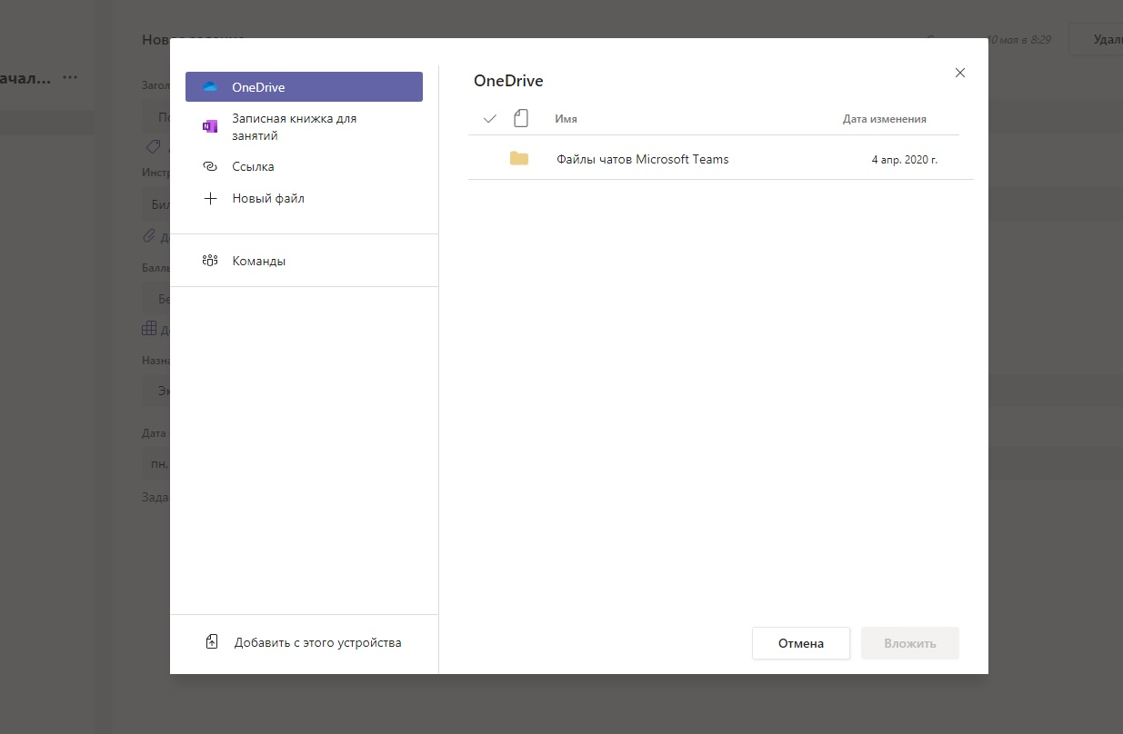

В моём случае билет 10-й я сохранил в загрузках. У вас может храниться билет где вы захотите. Например на рабочем столе или на диске С или D.
Не забывайте чтобы ваш формат ворда был docx а не doc ( если будет формат doc, студент не сможет открыть билет )
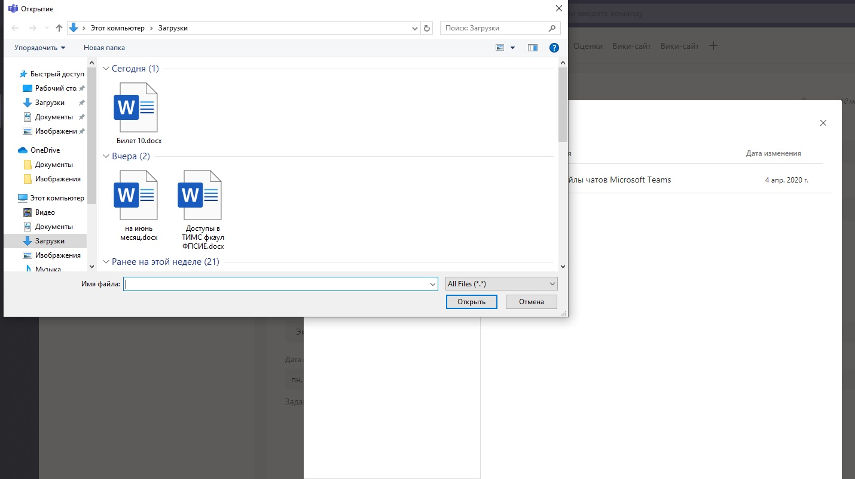
Выбираем нужный нам билет и нажимаем на Открыть
Как билет загрузится в систему будет написано Отправлено
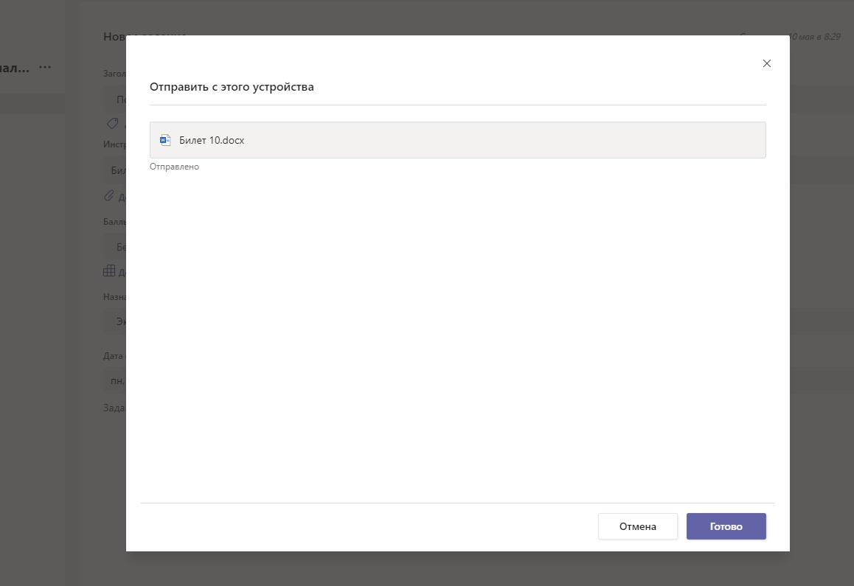
Нажимаем на Готово

После того как вы загрузили файл, ниже него будет написано Учащиеся не имеют права редактировать. Надо это исправить и нажать на три точки справа
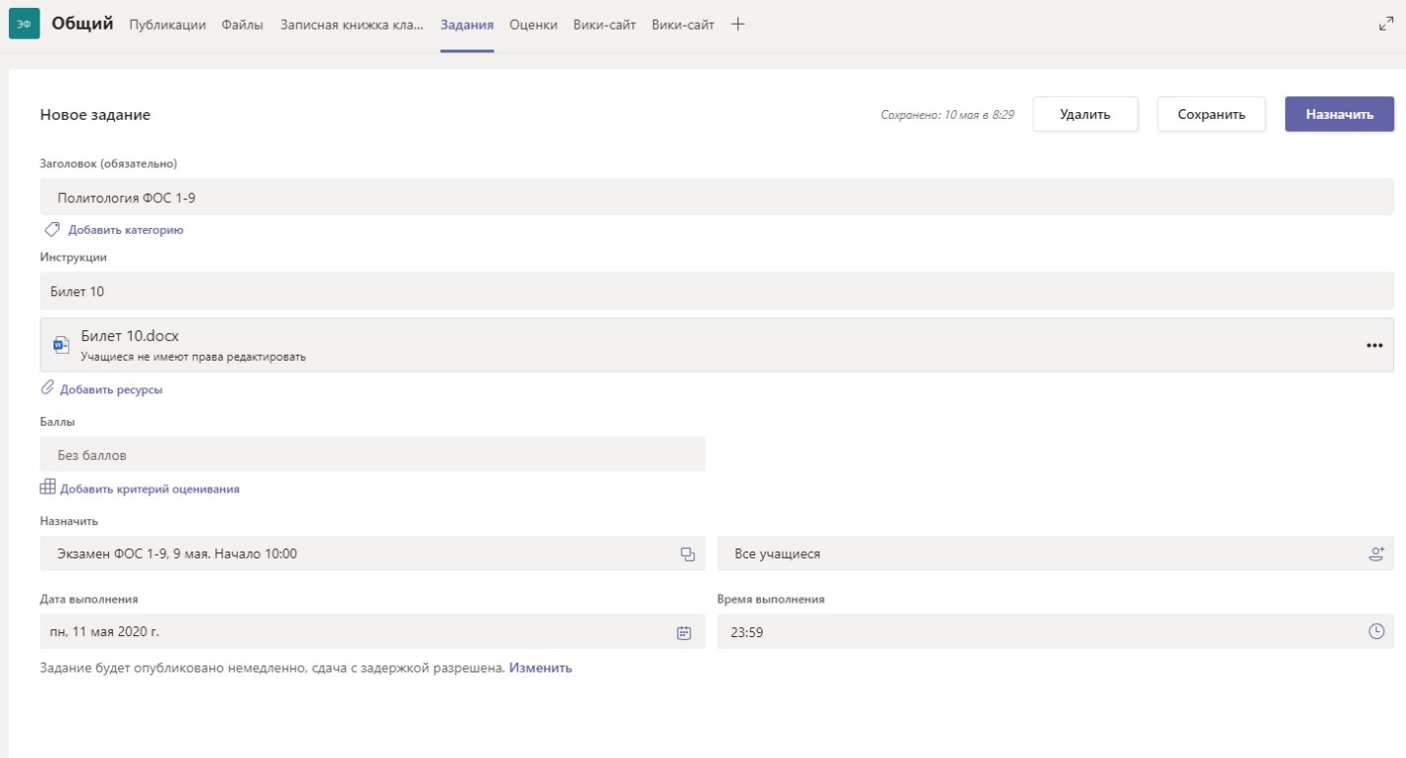
И нажать на Учащиеся редактируют свою копию
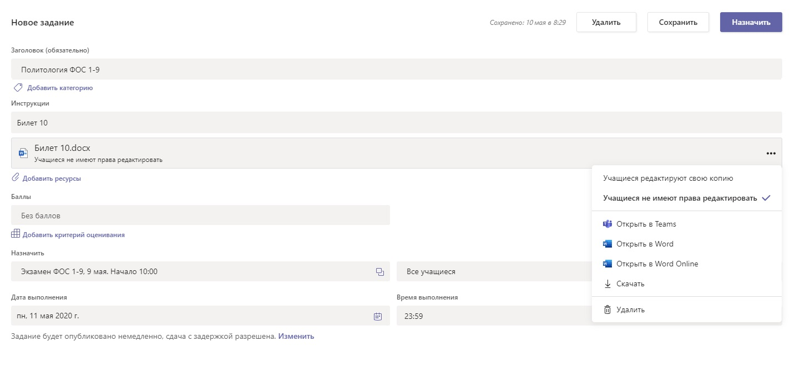

В разделе Баллы ставим 100
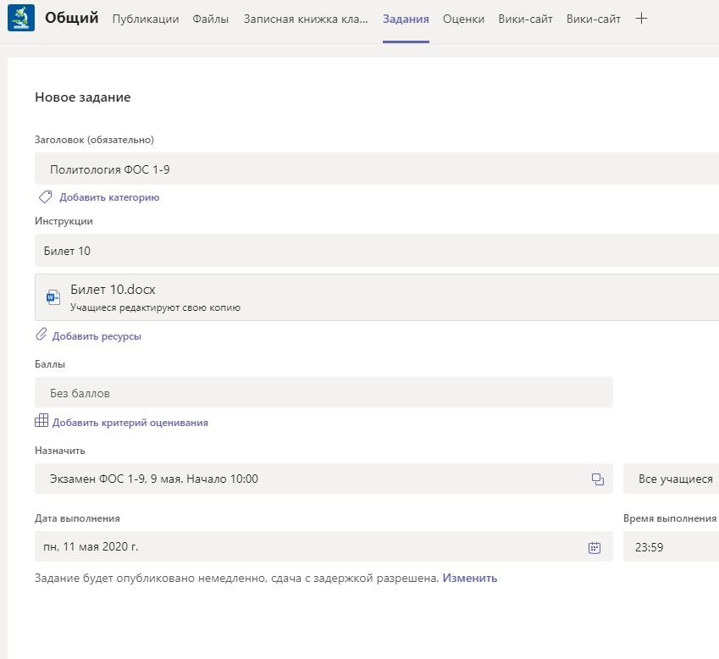
Нажмите на Все учащиеся
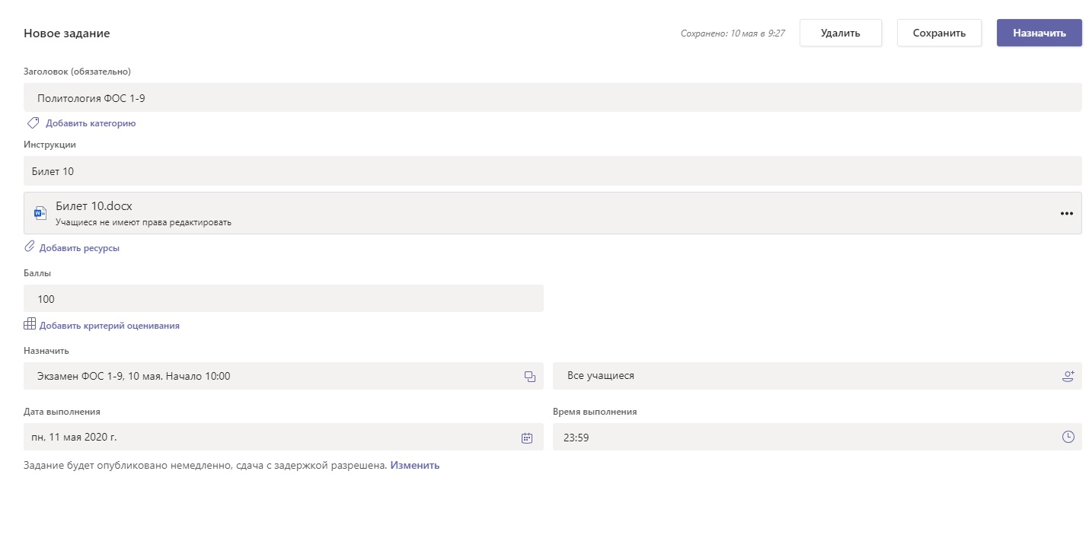

И у вас выйдет список со студентами которых вы добавили в команду
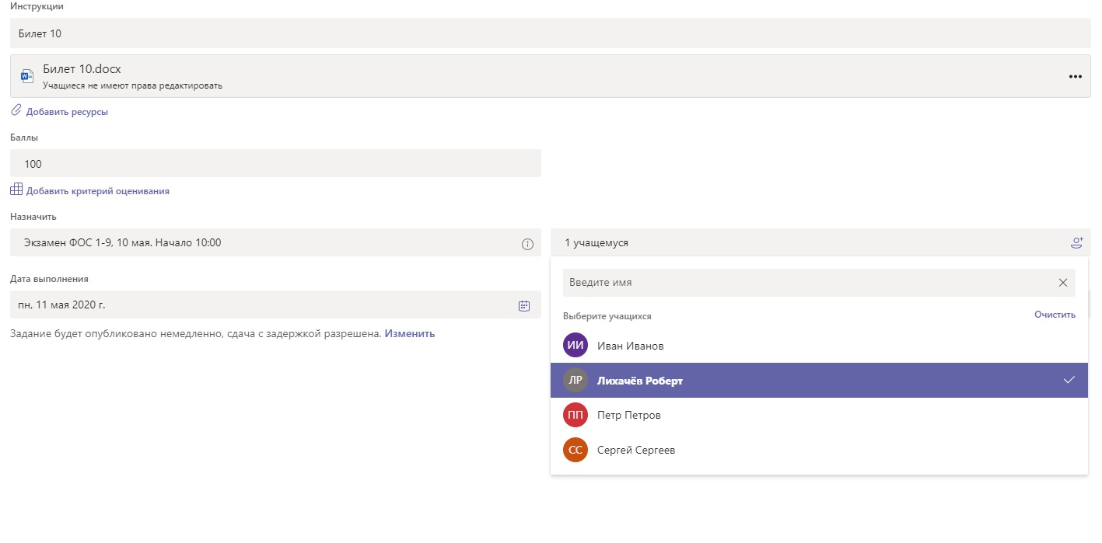
Нажмите один раз на студента который в нашем случае будет выполнять билет 10. Подтверждение того что студент выбран, будет отмечен галочкой
И теперь в разделе Все учащиеся написано 1 учащемуся.
Теперь надо выставить дату и сколько времени студент будет отвечать на билет.
Перейдём в раздел Дата выполнения и нажмём вот сюда
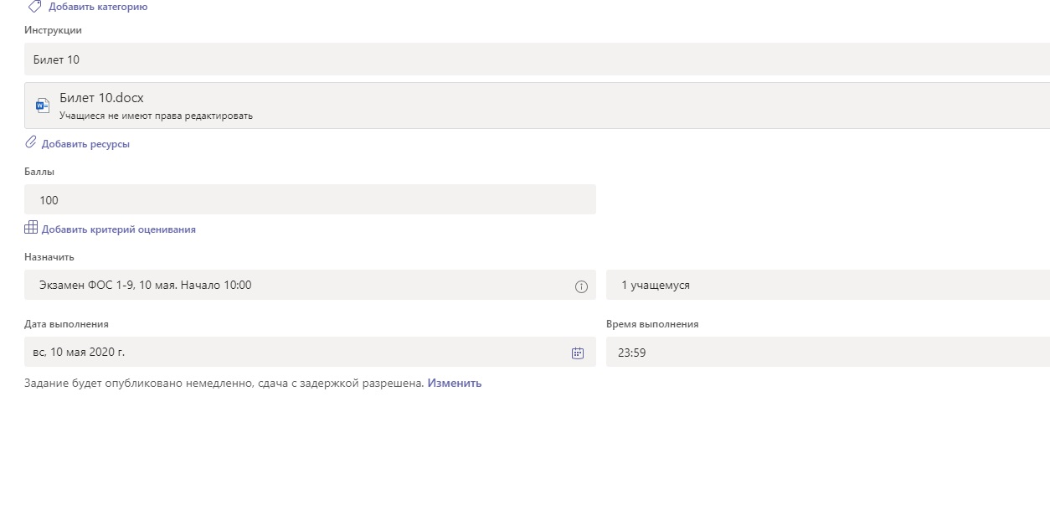

У нас выйдет календарь с датами, выбираем нужную дату в моём случае это 10 мая
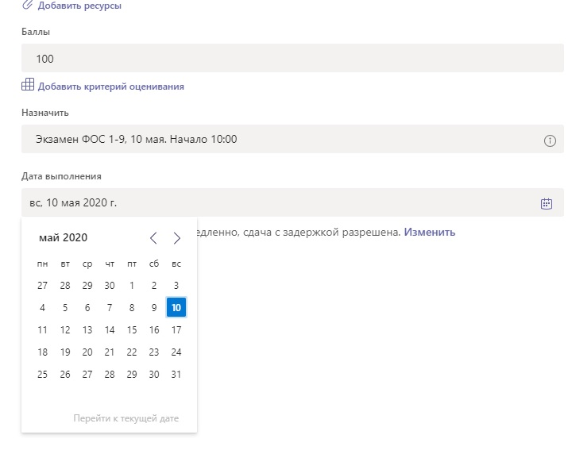
Теперь надо указать сколько времени студент будет выполнять экзаменационный билет. Перейдём в раздел Время выполнения.
У меня сейчас время 9:40 и я поставлю время 10:40. Я даю час времени чтобы студент выполнил задание
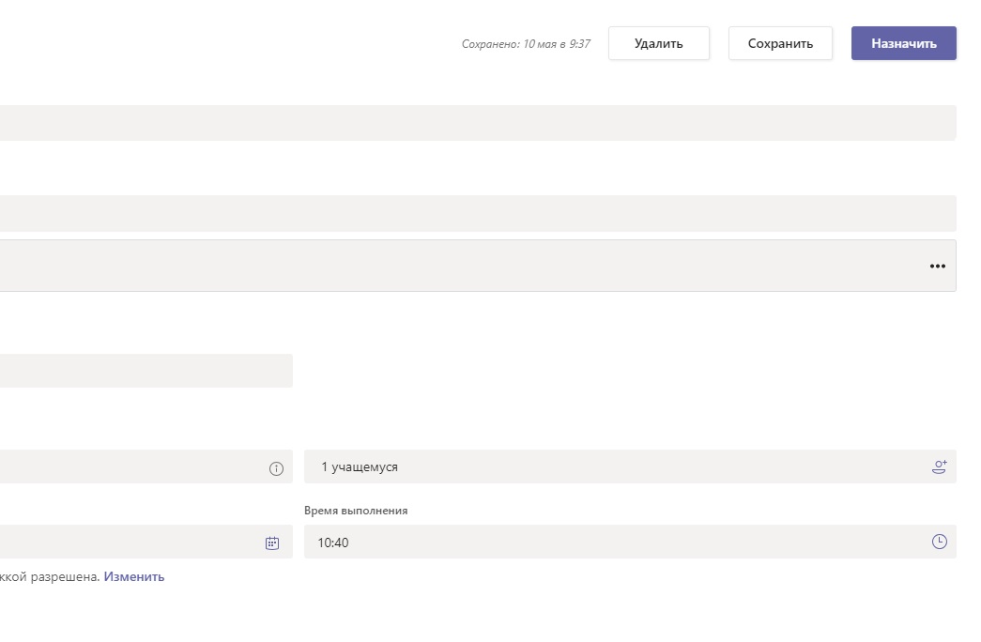
После выставление времени выполнения экзамена я нажимаю на кнопку Назначить

Я вас поздравляю! Мы назначили студенту задание с билетом. Проделываем теперь тоже самое с другими студентами.

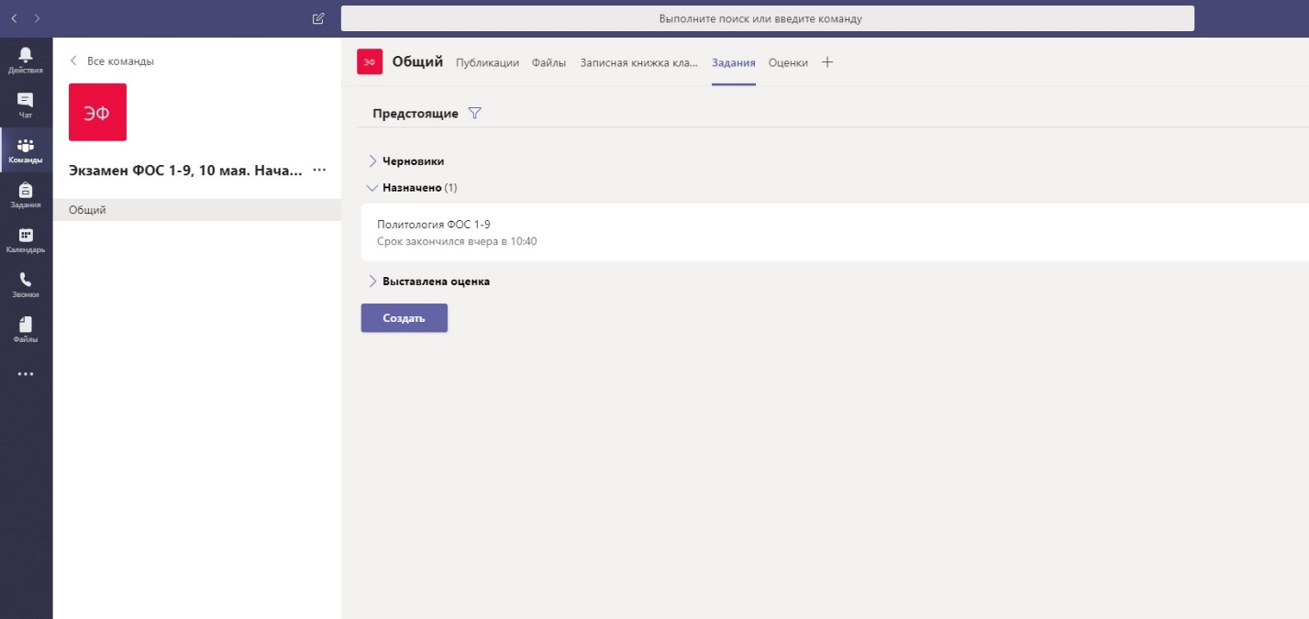

Спустя час времени надо скачать файл с ответами студента и отправить человеку, который отправит работу студента на антиплагиат. Сейчас я покажу как скачать файл с ответами студента.
Опять заходим в раздел задания
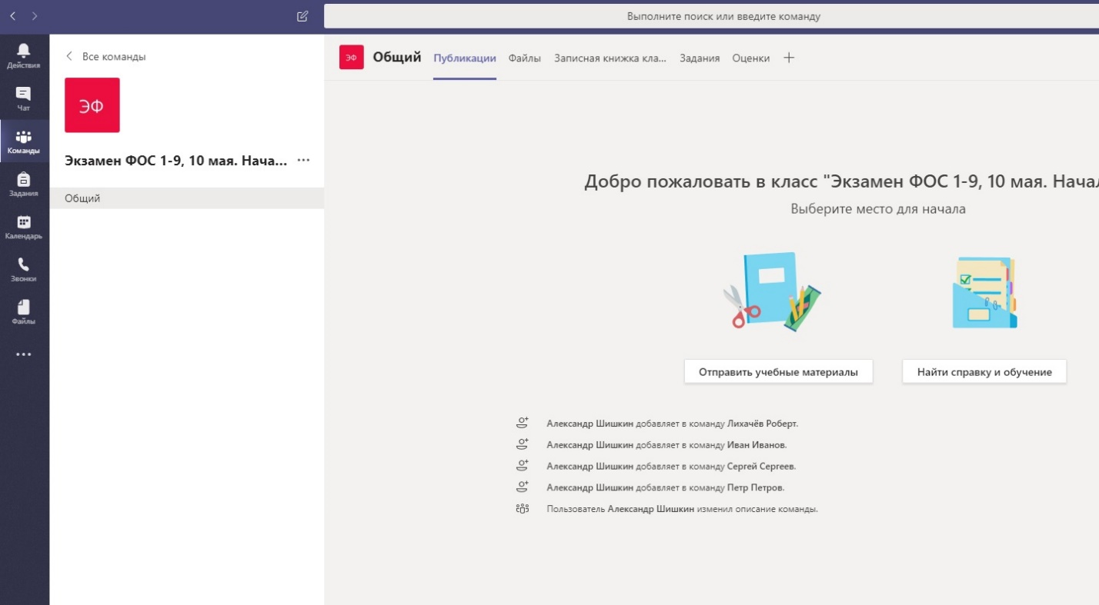

Видим что студент сдал билет с ответами
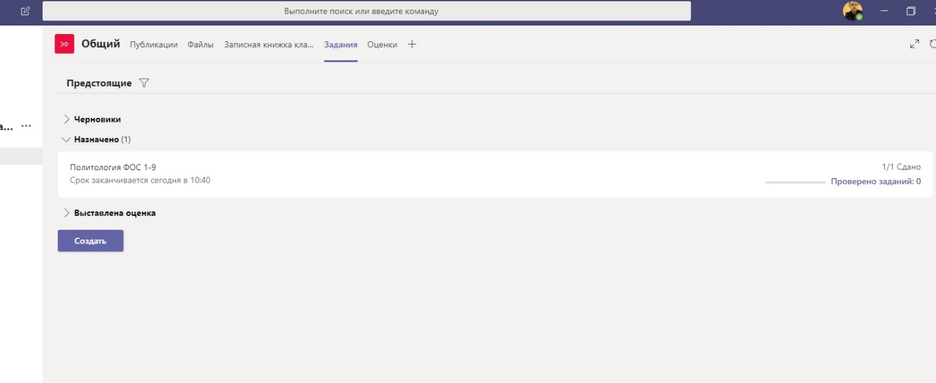
Нажимаем вот сюда
У вас будет тут написано Сдано. У меня написано Сдано позже на несколько секунд ( не успел пока делал для вас и студентов инструкции )
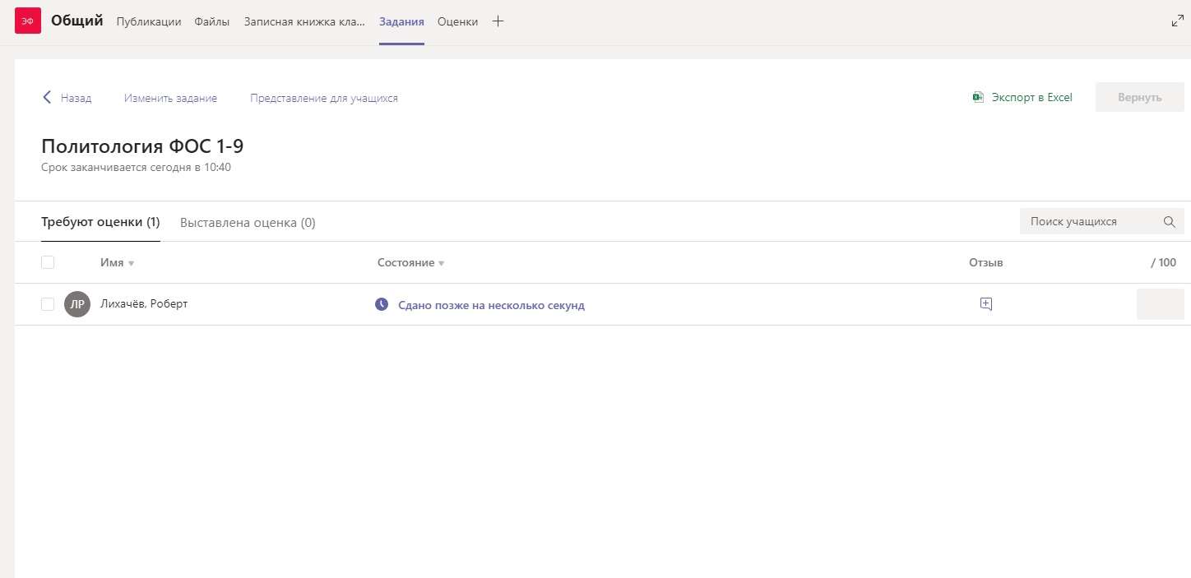
Нажимаем

Нажимаем на Билет 10 Лихачёв Роберт.
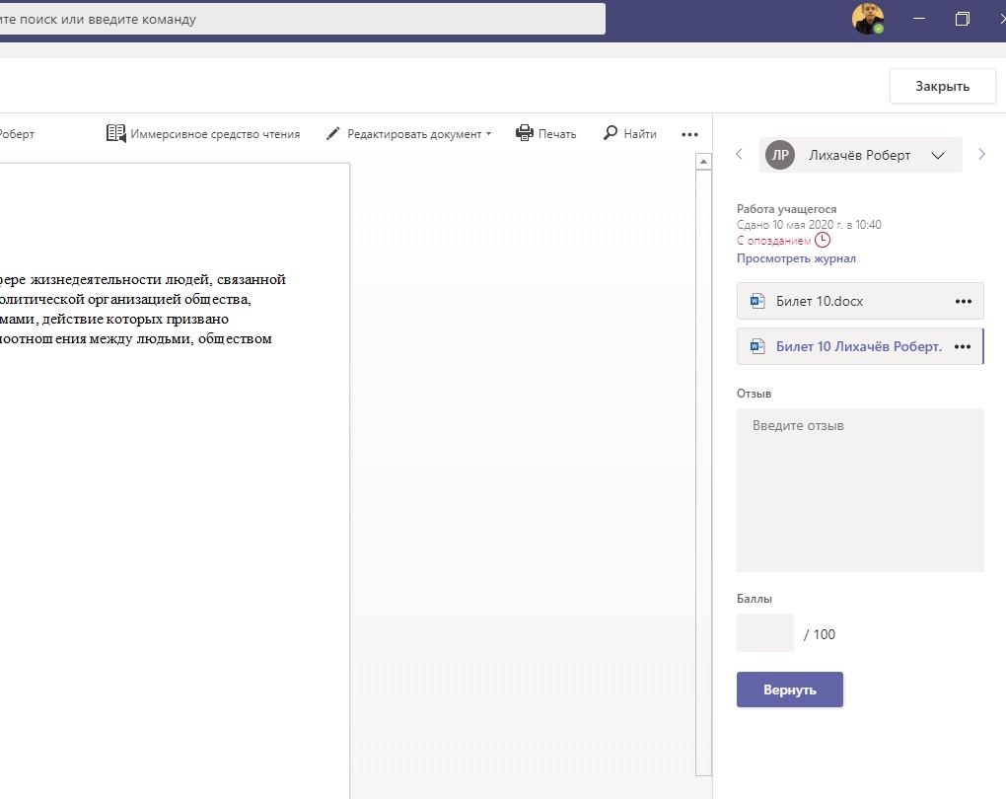
Нажимаем на три точки
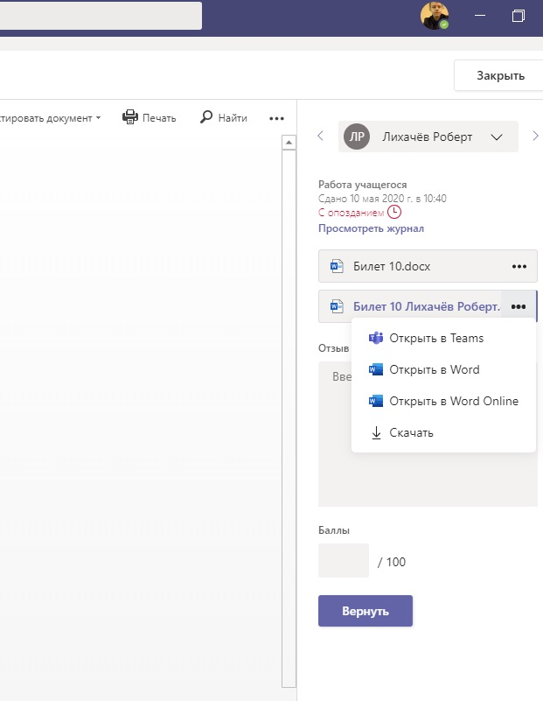
и нажимаем на Скачать

Как обычно файлы скаченные сохраняются в папке Загрузки

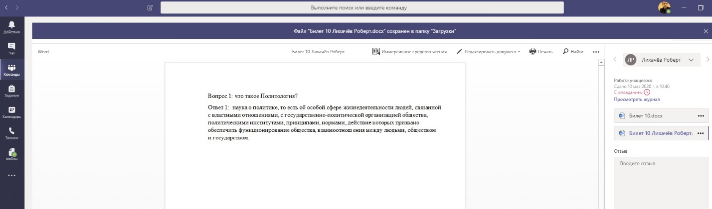
После того как ответы студентов будет проверены на антиплагиат. Возвращаемся в Microsoft Teams и выставляем баллы
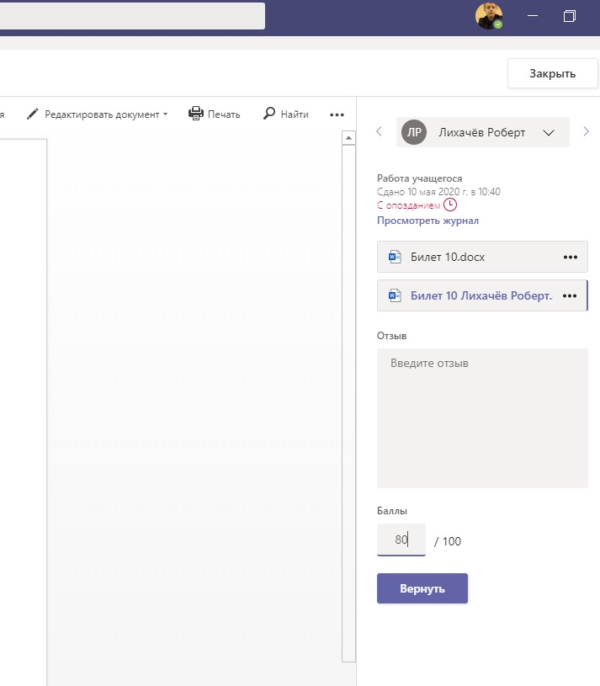

И нажимаем Вернуть.
Не забываем перенести результаты студентов в Платонус.

